*Настольная игра «****Парные картинки****»*

Одежда, фрукты и ягоды, инструменты…

**Цель настольной игры "Парные картинки":** развитие зрительного восприятия, внимания

Покупая в магазинах пакеты с разными рисунками и порой их выкидывая, я задумалась, а что если использовать пакеты вторично, а не выкидывать. Долго думая пришла идея сделать **настольную игру**" **Парные картинки**". Дети от 2 до 4 лет очень любят **играть** мелкими предметами и непродолжительное время. И такая **игра в самый раз**. **Играешь** совместно с ребёнком. Для этого я использовала пакет магазина «Fix price», ламинатор. Вырезала карточки и фишки, из одного пакета у меня получилось четыре карточки и в достаточном количестве к ним фишек. Фишки расположили в центре стола, а карточки поделили между детьми, ребята играли в парах и в группах. Ребёнок достаёт фишку и ищет ей **пару**. После того как пара **найдена** закрывает картинку фишкой. **Играя,** ребёнок учится находить пары, запоминает названия предметов, цвета, силуэты, развивает в то же время мелкую моторику. Всем творческих успехов.

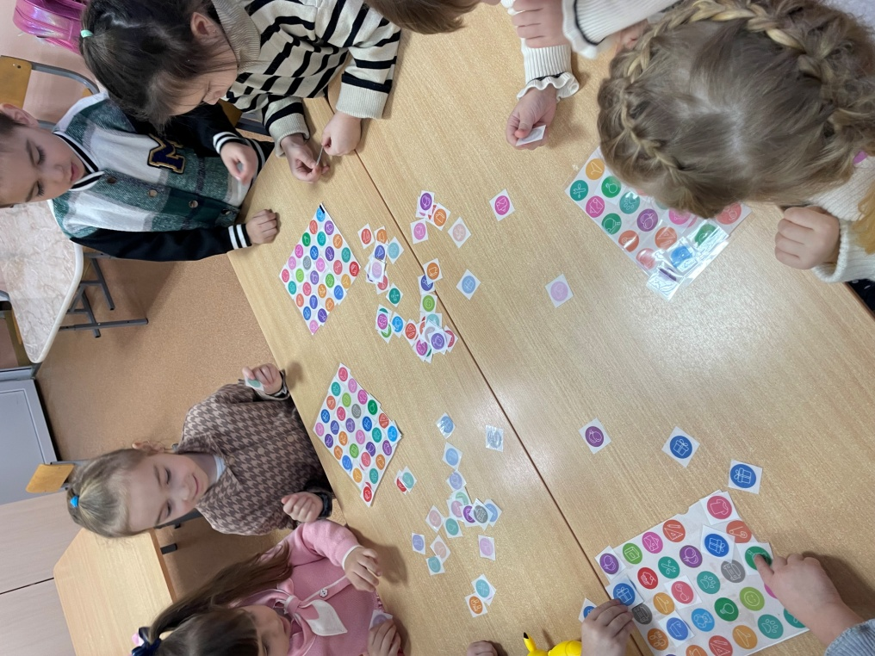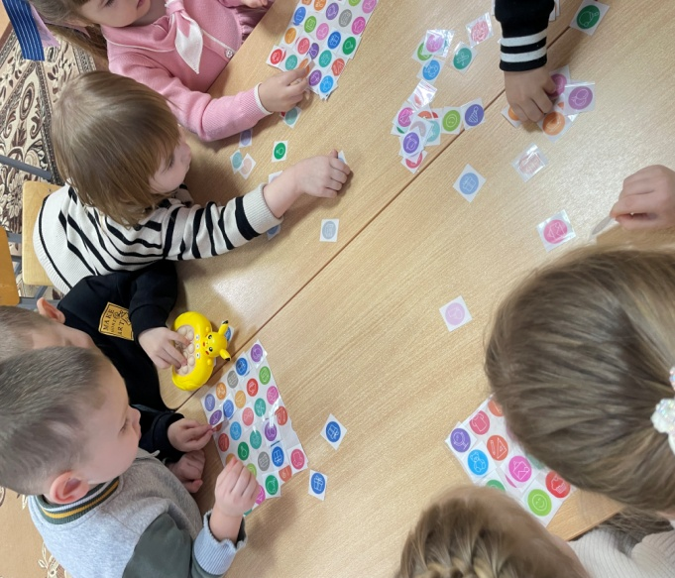

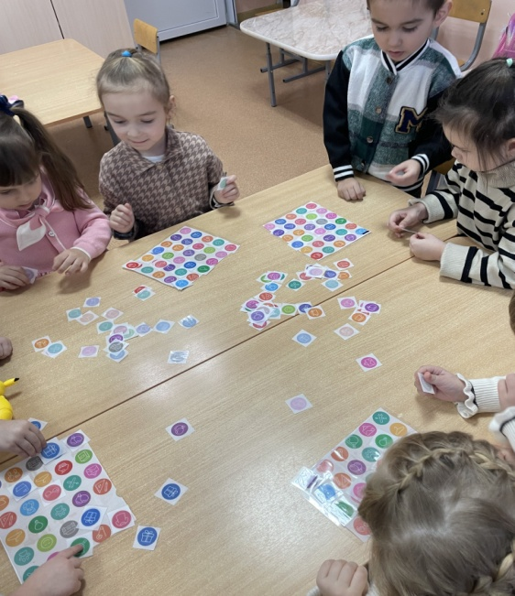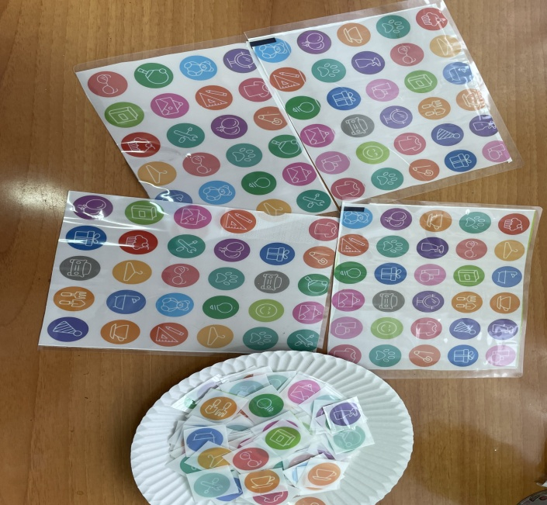

Воспитатель Усманова С.Ю.